

第一章 项目概要
1.1 项目痛点
1.2 团队管理
1.3 项目背景
1.4 创新意义

项目概要

1.1项目痛点
当前，我国有900多万癫痫患者，其中18岁以下的青少年患者占了2/3。良性儿童癫痫是儿童期最常见的癫痫综合征，约占儿童癫痫的15%-25%，多数患者5-10岁起病。癫痫是常见病，不仅波及到成人，还有很多儿童。目前据统计在全世界60亿人口中，癫痫患者大约有3000万，我国估计有900万癫痫病人。如此众多的患者承担着不幸，同时，也给家庭和社会造成了极大负担。
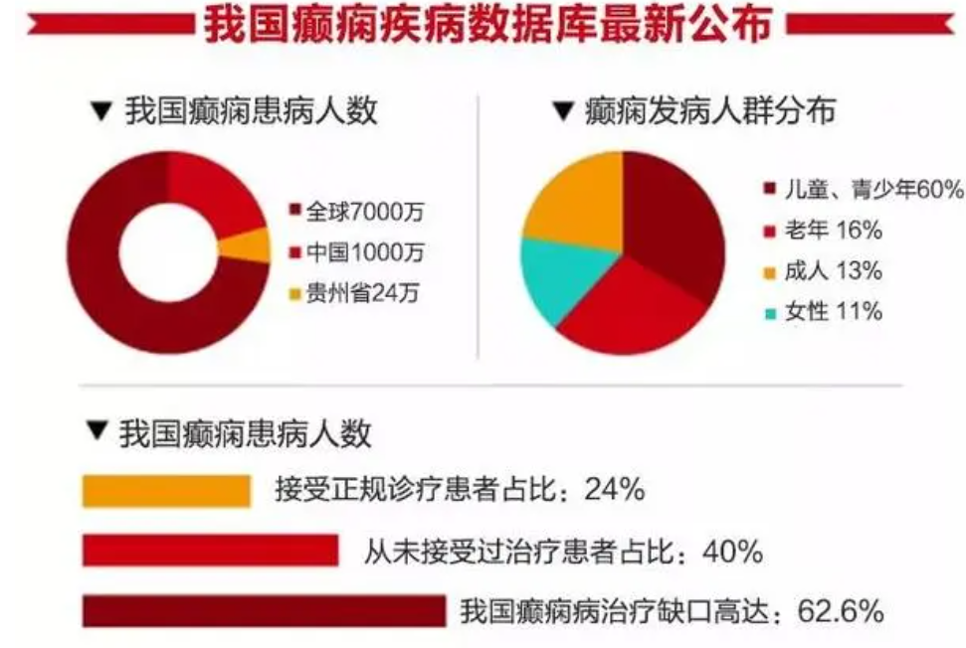

1.2团队管理
主要成员目前主要为杭州电子科技大学在校大学生，借助专业以及所在地的优势，以“道相同，技互补”为原则建立，成员专业背景各异，由不同院系学生组成，知识结构互补合理，团队配合默契有效，成员之间有着共同的价值观、相同创业的梦想，共同致力于让癫痫患者能更好预防癫痫，惠及更多癫痫患者。具有一定的互补性，各司其职、各施其责，共同完成创业。

1.3项目背景
随着中国科技实力的不断发展与人们认知水平、购买力的逐步上升，我国在2016年3月发布的“十三五”规划纲要中将“脑科学与类脑研究”列为“科技创新 2030 重大项目”，并制定了 15 年(2016-2030年)的中国脑计划。2019年7月，Neuralink 公司也宣布可以在人体头部植入芯片，随后通过手机进行操控脑神经。可见脑电技术将逐步地成为一种新型的交互界面方式，脑电产品市场的前景也十分被看好。国外在脑电领域的研究主要集中在技术的改进和开发，而我国关于脑电的研究，多集中于脑电技术的应用层面。在众多实验中，技术的研发和应用占了绝大多数，而脑电产品作为工业产品的属性却被忽略了。作为可穿戴设备的一种，脑电产品的结构舒适度，使用场合，以及交互方式等等设计属性都应被重视起来。
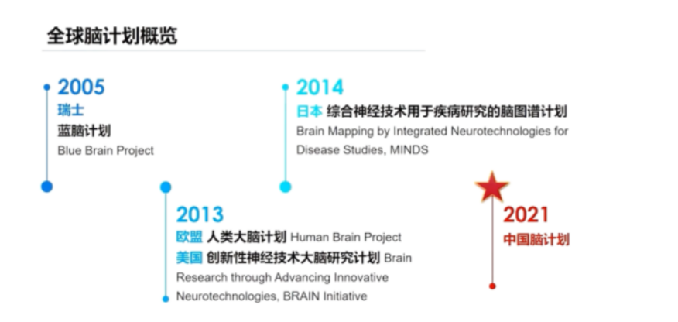
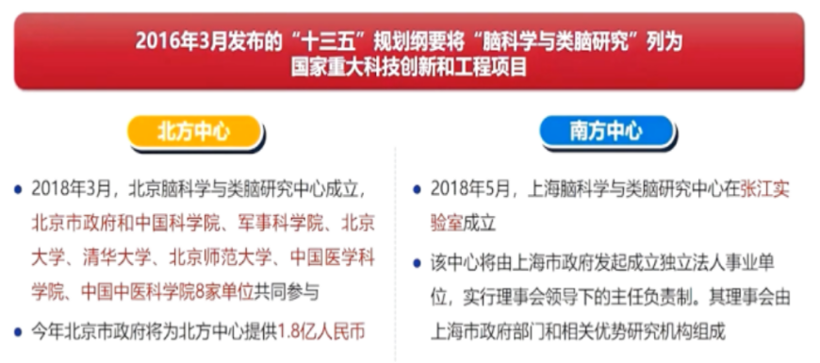

1.4创新意义
- 外观上更简捷使用起来方便：采用正常帽子外观，款式多样。便于患者日常出行佩戴。
- 智能分析：提供一款APP的开发与设备相链接，智能分析脑电波的情况，对发病时间进行记录与预防报警。
- 实时性： APP内可设置紧急联系人，在脑电波出现异常情况时拨打紧急联系人或发送短信提醒。
- 保障心理：通过帽子装饰脑电监测设备，避免他人对病患者的异样眼光，减少患病者的心理负担。

第二章 产品分析
2.1 “脑波守护”监测帽介绍
2.2 “脑波守护”APP介绍
2.3 核心技术
2.4 产品优势

第二章 产品介绍

2.1“脑波守护”监测帽介绍
本团队推出针对癫痫患者的脑电监测帽，实时监测患者的脑电信号，通过蓝牙先手机中“脑波守护”APP传输信息，如果预测到癫痫的发生，手机APP即可马上报警预防，保障癫痫患者的安全。并且，“脑波守护”监测帽的外观和一般的帽子并无区别，可以随时随地佩戴，免遭他人的异样眼光。
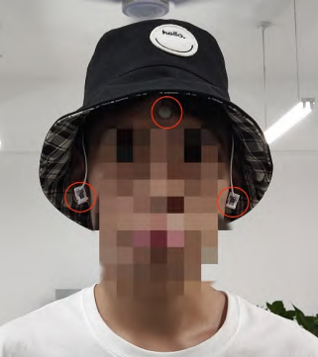
图 . “脑波守护”癫痫监测帽示意图

- 发作预警装置：
人的 EEG 波可按频率分为 δ 波、θ 波、α波、β波、γ波 5种基本波形，不同的波形支配着不同的生理状态。当相对高频成分的频率强度大且重复时，EEG波呈现“棘波”和“尖波”，癫痫发生的概率很大。电路主要是根据原始信号，即通过电极采集到的信号，通过相应的放大电路、滤波电路。采用发送到MCU进行分析。
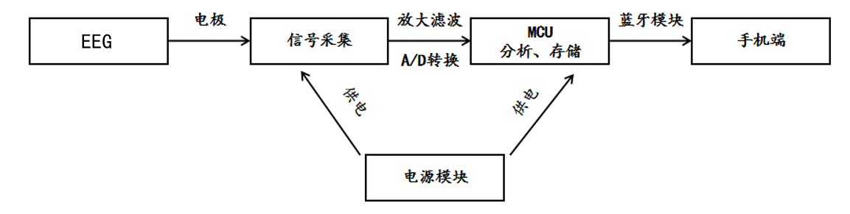图 .采集流程图
（2）主控芯片
采用STM32F405RGT6作为主控芯片，该芯片具有高性能、低功耗的特点，搭载高速的处理器和内存，是该信号的处理和分析的合适选择。
（3）蓝牙模块
本项目将采用HC-05蓝牙模块进行信号传输，由于该蓝牙模块具有灵敏度高、传输效率快、低功耗、小体积的优点，是该项目的合适应用。
由于单片机常以其低功耗的优势用于穿戴式设备，且成本低、易开发，因此，在癫痫监测算法的硬件设计上，采用以STM32单片机为核心实现算法映射。 在测试模块中，重点是如何将AI训练模型移植到 STM32单片机上以及如何将单片机上的检测结果通过蓝牙传输到“脑波守护”APP。

- 便携性和舒适性：
这类脑电监测帽设计轻便，可以方便地佩戴在头部，不仅不会给用户带来不适，而且可以在不同场合随时佩戴，无论是在商场、医院还是在家中。
- 实时监测和数据采集：
脑电监测帽可以实时监测大脑活动，并采集高质量的脑电图（EEG）数据。这对于科研、医学诊断以及脑机接口技术的发展都具有重要价值。
- 无线连接和云端存储：
大多数可随时随地佩戴的脑电监测帽支持无线连接，可以通过蓝牙或Wi-Fi传输数据到云端。这使得数据的存储、分享和分析更加方便，同时也提高了设备的灵活性。
- 多通道脑电监测：
先进的脑电监测帽通常配备多个电极通道，能够同时监测多个脑区的活动。这有助于更全面地了解大脑的功能和活动模式。
5. 个性化和定制化：
部分脑电监测帽设计可以根据用户的头部形状进行个性化定制，提高佩戴的舒适度和准确性。而且监测帽的外观和正常的帽子没有区别，减少患者在外佩戴的心理压力。
总的来说，可随时随地佩戴的脑电监测帽的产品优势包括便携性、实时监测、无线连接、多通道监测、广泛的应用领域等，这种新型脑电监测设备为癫痫患者提供了更加可靠、安全和符合患者心理的体验，让癫痫患者也能在保证安全的情况下满足地在外活动。

2.2“脑波守护”APP介绍
本团队针对癫痫患者推出与“脑波守护”癫痫监测帽相匹配的APP，以更好地服务癫痫患者，保障他们的安全出行。
整个预警系统的良好运行，需要硬件电路与软件系统的良好配合，良好的硬件支撑能力需要可靠的软件系统来展现。
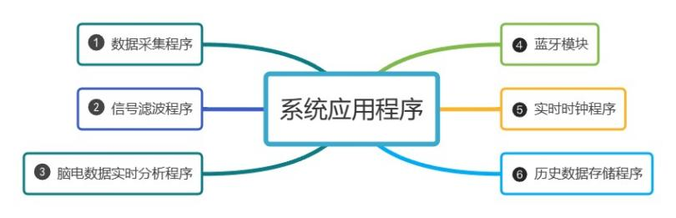
图 .预警系统软件模块图
整个软件由多模块融合而成，通过各个模块的协同操作实现预警功能。具体功能如下：
1、用户可以在历史模块中看到历史的EEG数据，查询过去发病次数。
2、用户可以在历史数据状况查看每次发病时长，统计过去发病频率，平均发病时长等相关分析数据。
3、用户可以看到佩戴设备后的实时脑电数据和实时分析，接收到佩戴不正确的强制提醒。
4、用户可以在医护知识版块学习医学类知识，提升自身对相关病情的应对能力。
5、用户可以通过APP与医生在线联系，询问相关症状以及健康指导。
6、用户可以设置紧急联系人，经过授权之后，若出现紧急情况，APP会将用户的实时定位和用户实时身体状况发送给紧急联系人。
7、用户可调节佩戴方式，得到最舒适的佩戴方式。
9、用户可设置想要的预警铃声和不同的震动方式。
“脑波守护”APP示意图如下：
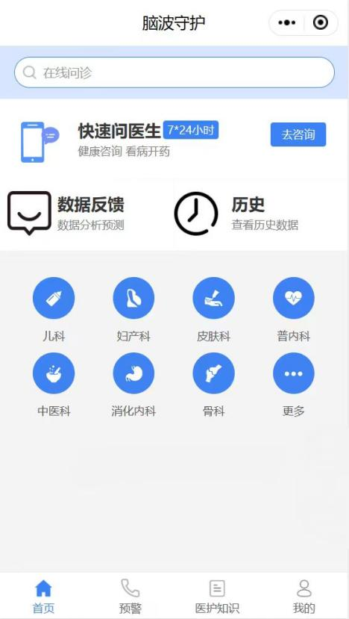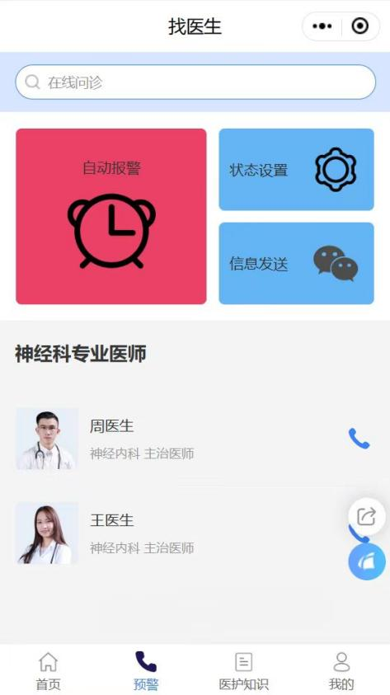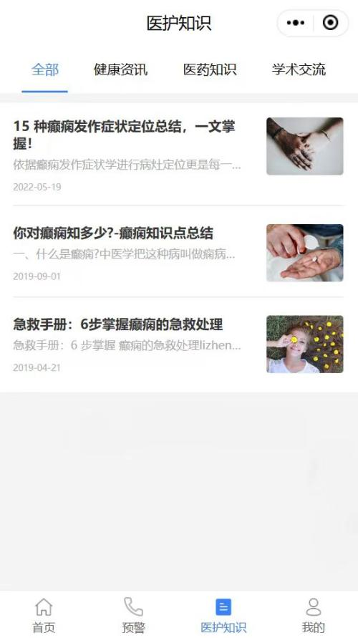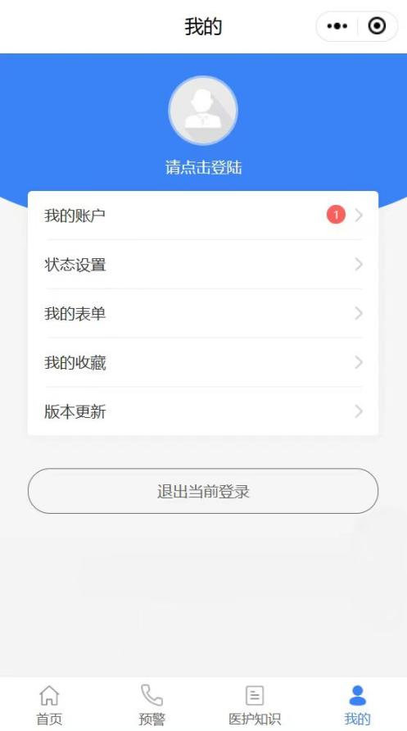

2.3核心技术

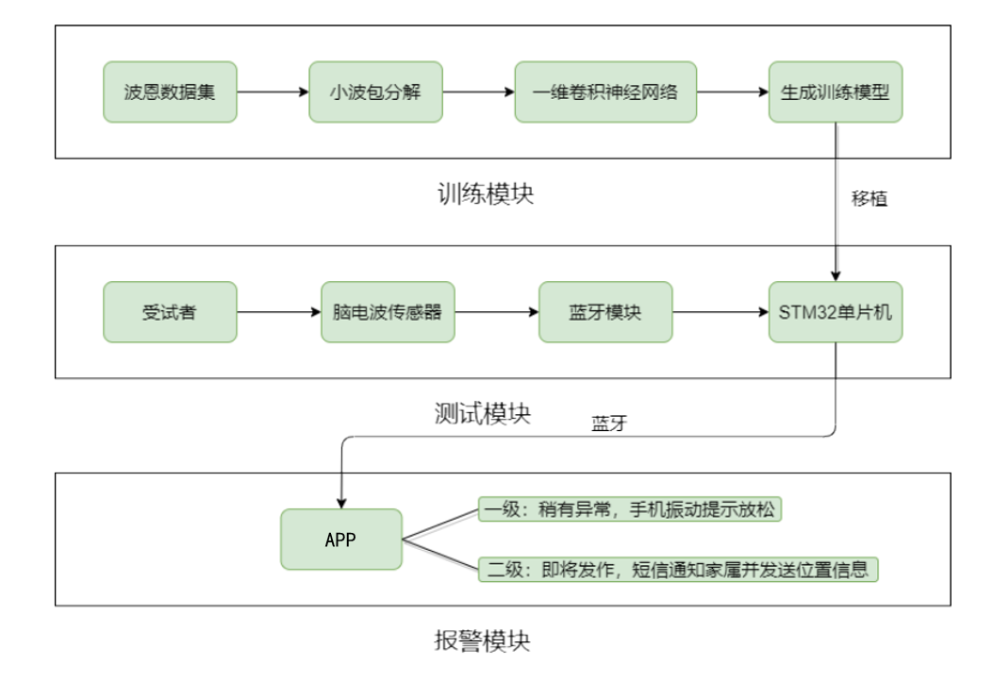
图 . 癫痫发作监测系统整体流程图
（一）小波包分解：
小波包分解是一种基于小波变换 的信号分解与重构方法。小波变换可用于信号定 位和多尺度分析，具有一定适应性。然而小波变换只能对低频部分信号进行分解和重构，而小波包变换是将频带多层次划分，不仅可以对以低频信息为主的癫痫 EEG 信号进行表征，还可以对高频信号进行更精确的分解。然后按照被分析信号的特点来选择相应的频带，使得信号的频带与频谱相匹配，从而提高信号的时频分辨率，是一种适用于癫痫 EEG信号的分析方法。
EEG信号主要分成5个子频带：δ波（1~4 Hz）、θ波（4~7 Hz）、α波（7~12 Hz）、β波（12~30 Hz）、γ波（30 Hz~）。小波包可以对信号进行分解和重构，提取所需的信号频带特征。为3层小波包分解图，其中的每一层信号都被分解成低频和高频部分。
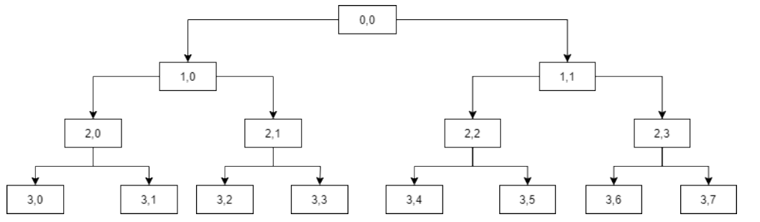
图 .3层小波包分解示意图
（二）一维CNN
一维 CNN 模型的主要部分是卷积层，由多个通道构成，对前一层的输入信号或者特征映射与固定感受野的卷积核进行卷积运算的结果就是每个通道的输出神经元，通过这种信号分析方法，可以了解表征信息的层次结构。除此以外还有池化层，它将输入数据分成许多小的子区域，每次只提取子区域的最大值的方法称为最大池化。池化层的意义在于从数据中提取显著特征，忽略细节特征，从而减少网络中的参数和计算，控制过拟合。

2.4产品优势
2.4.1 “脑波守护”监测帽优势

2.4.2“脑波守护”APP优势

第三章 环境分析
3.1 PEST分析
3.2 波力五力分析
3.3 SWOT分析

第三章 环境分析

3.1宏观环境分析：PEST分析
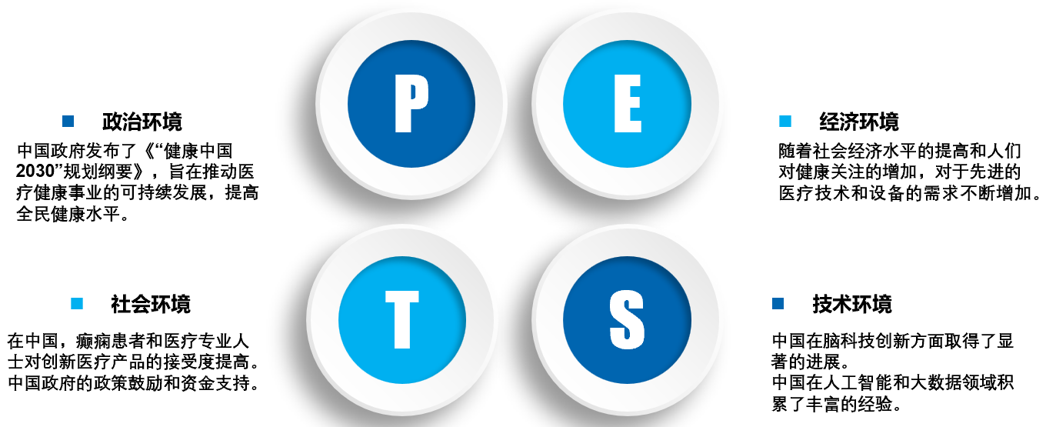

3.1.1 政治环境
在中国，医疗科技创新受到政府高度关注和支持。政府制定了一系列政策以促进医疗健康产业的发展，为医疗设备研发提供了政策支持。例如，中国政府发布了《“健康中国2030”规划纲要》，旨在推动医疗健康事业的可持续发展，提高全民健康水平。在这一背景下，研发用于检测癫痫的脑电监测帽符合国家医疗健康发展的大方向，有望得到政府的积极支持。
此外，中国还实施了一系列支持医疗器械产业创新的政策，鼓励企业加大研发投入，提高技术水平。例如，推动“互联网+医疗健康”发展，加强医疗信息化建设，为新型医疗设备的智能化应用创造了有利条件。对于脑电监测帽这类具有前瞻性技术的产品，政府可能提供研发资金、税收减免等方面的支持，以鼓励创新，推动国内医疗科技的发展。
因此，在中国，政治环境对于研发和推广用于检测癫痫的脑电监测帽是相对有利的，符合国家医疗健康政策的导向。

3.1.2 经济环境
在中国，研发用于检测癫痫的脑电监测帽在市场上具有广阔的潜力。首先，癫痫作为一种常见的神经系统疾病，在中国有相当数量的患者。随着社会经济水平的提高和人们对健康关注的增加，对于先进的医疗技术和设备的需求不断增加。因此，脑电监测帽作为一种先进而非侵入性的监测工具，有望满足患者对及时、准确监测的需求，形成较为庞大的市场。
其次，中国政府一直在鼓励医疗科技创新和提升国家医疗水平。通过各类支持政策和财政资助，政府为医疗器械研发提供了积极的环境。因此，从经济角度看，研发用于检测癫痫的脑电监测帽具有良好的发展前景。与此同时，还可以考虑建立与医疗机构和保险公司的合作关系，以提高产品的可及性和市场渗透率。通过充分利用政府支持和市场需求，可以使产品在我国的经济环境中取得成功。

3.1.3 社会环境
（一）癫痫患者和医疗专业人士的接受度：在中国，癫痫患者数量庞大，因此产品的成功应用与患者和医疗专业人士的接受度密切相关。需要考察中国社会对于新技术的态度以及患者和医生对脑电监测帽这一创新产品的接受程度。在推广过程中，可以通过医学教育、宣传活动等方式提高患者和医生的认知，促使他们更愿意采用先进的监测技术。
（二）社会对医疗科技创新的支持： 中国政府一直在鼓励医疗科技创新，并通过政策和资金支持推动相关领域的发展。了解政府对于医疗科技的支持政策，以及是否存在激励措施，将有助于产品的研发和上市。此外，与科研机构、医疗机构建立合作关系，共同推动医疗技术的应用和发展，对产品在社会层面的推广至关重要。
（三）患者隐私和数据安全关切： 在中国，对于患者隐私和数据安全的关切逐渐增加。在研发脑电监测帽的过程中，必须制定严格的数据保护措施，并与政府监管部门合作，确保产品符合相关的法规和伦理标准。通过透明的隐私政策和安全措施，能够提升患者和医生对产品的信任度。
（四）社会文化因素和患者生活影响： 考虑中国的社会文化和患者的生活方式对产品的设计和推广至关重要。产品的外观、舒适度、易用性等方面需要与中国文化相契合，以确保患者在使用过程中感到舒适和方便。同时，考虑产品对患者生活的影响，使其能够融入患者的日常生活，而不对其造成过多负担。

3.1.4 技术环境
（一）脑科技创新：中国在脑科技创新方面取得了显著的进展，成为全球脑科学研究的重要推动者。国内的研究机构、大学和企业在多个领域都展现出卓越的实力。在脑科学研究方面，中国的科学家们致力于深入理解大脑的结构和功能，运用先进的成像技术如功能性磁共振成像（fMRI）和脑电图（EEG），探索神经系统的基本机制。此外，脑成像技术的不断创新为神经科学研究提供了精准而全面的工具，加速了对脑功能和疾病的理解。在神经信息处理领域，中国的科研人员通过开发先进的算法和模型，成功处理和解读脑电信号，为脑科技创新提供了强大支持。脑-机接口技术的发展则为人脑与外部设备的无缝交互打开了新的可能性，具有重要的应用前景，尤其在康复医学和智能辅助设备方面。政府在这方面的资金支持和政策鼓励也为科研人员提供了更大的创新空间，激发了脑科技领域的创新活力。
（二）人工智能与大数据：中国在人工智能和大数据领域积累了丰富的经验，尤其是在医疗领域的应用。脑电监测帽的数据处理和分析可以借助先进的人工智能算法，通过大数据分析提供更准确的癫痫检测和预测。与此同时，国内不断涌现的创业公司和研究机构也为脑科技提供了丰富的技术支持。
（三）医疗设备制造技术：首先，中国的医疗设备制造技术在工艺和制造工程方面取得了显著的进展。先进的数字化设计和制造技术使得医疗设备的生产更为精密和高效，同时减少了成本。自动化和智能制造技术的广泛应用提高了生产线的灵活性和生产效率。其次，中国医疗设备制造业注重研发创新。不仅在传统医疗设备领域如影像诊断、手术器械等有所突破，还在数字化医疗、远程医疗等新兴领域展现出活力。国内企业积极引入先进的技术，推动了医疗设备的技术升级和创新。

3.2行业竞争分析：波力五力分析
采用波特五力模型对目标市场进行分析，使我们能够更清晰地看到该市场的竞争力量分布。应用该理论进行竞争形势分析，有助于清晰认知所处的市场环境，有利于采取积极的竞争策略，明确自身核心竞争优势。
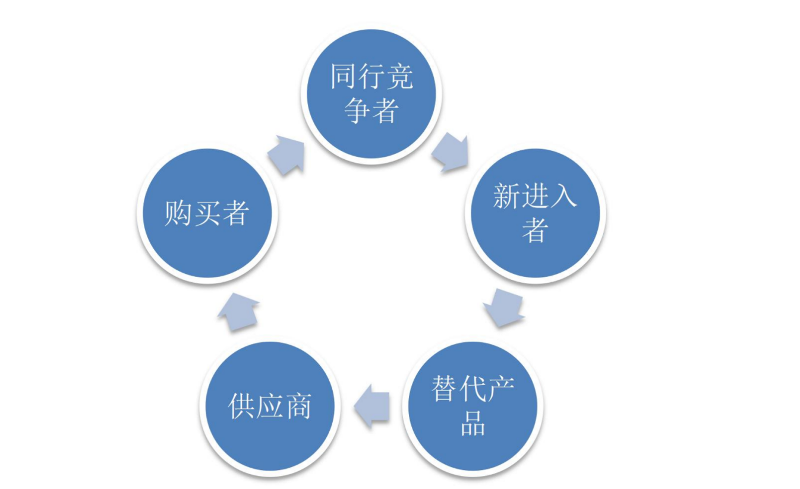
五种力量分别为同行业内潜在竞争者进入的能力、替代品的替代威胁、供应商的讨价还价能力与购买者的议价能力、现有竞争者的竞争能力。

3.2.1 供应商的议价能力

3.2.2 购买者的议价能力

3.2.3 潜在消费者的进入能力

3.2.4 替代品的替代能力

3.3微观内部分析：SWOT分析
在制定企业的发展战略前对企业进行深入全面的分析以及竞争优势定位，运用SWOT分析内部战略环境。
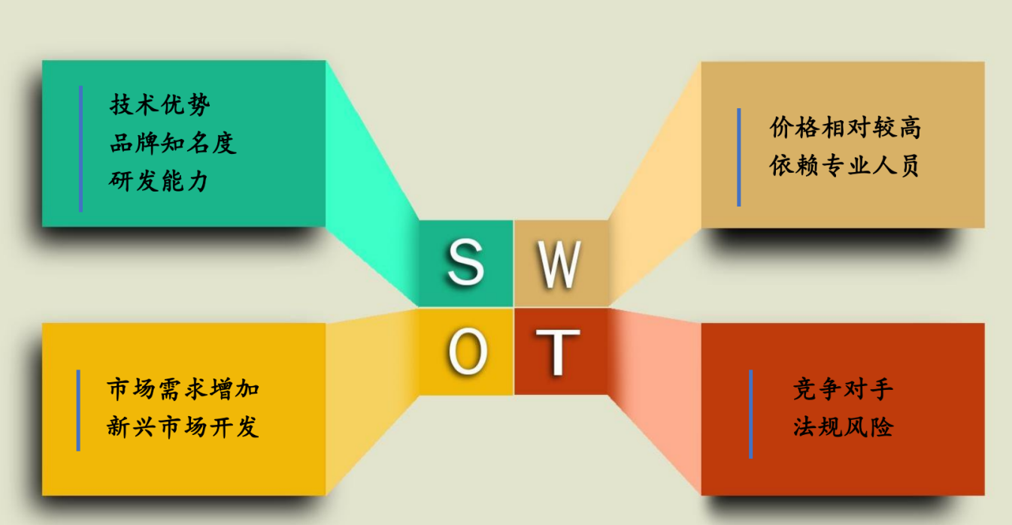
1. 优势（Strengths）：
- 技术优势：脑电监测帽使用先进的技术，能够准确地检测和监测癫痫活动。
- 品牌知名度：在市场上已经建立了一定的品牌知名度和声誉。
- 研发能力：具备自主研发能力，可以不断提升产品的性能和功能。
2. 劣势（Weaknesses）：
- 价格相对较高：高端的脑电监测帽价格较高，对于一些医疗机构来说可能会受到经济因素的限制。
- 依赖专业人员：设备的操作和分析需要专业知识和技能，一些医疗机构可能缺乏相关人员。
3. 机会（Opportunities）：
- 市场需求增加：随着人们健康关注的增加和医疗技术的发展，脑电监测帽市场的需求有望增加。
- 新兴市场开发：在一些发展中国家和地区，脑电监测帽的使用还比较有限，但市场潜力较大。
4. 威胁（Threats）：
- 竞争对手：市场上存在一定数量的竞争对手，他们可能提供类似的产品和服务。
- 法规风险：不符合相关法规要求可能导致法律风险和市场限制。
综合来看，脑电监测帽市场具有一定的机会，但同时也面临竞争和市场风险。对于生产商来说，不断提升技术和降低成本，加强品牌推广和市场开拓等策略是重要的。

第四章 市场分析

第四章 市场分析

4.1市场分析
4.1.1移动医疗行业市场分析
随着“互联网+”“大数据”与医疗卫生行业的深度融合，带动中国移动医疗市场蓬勃发展，2022年中国移动医疗用户规模达8.6亿人，市场规模达1004.6亿元，其中，在线问诊约占77.0%，体检预约约占10.4%，医药电商B2C约占10.2%。未来，随着互联网和移动技术的不断进步，中国移动医疗市场将继续保持增长趋势。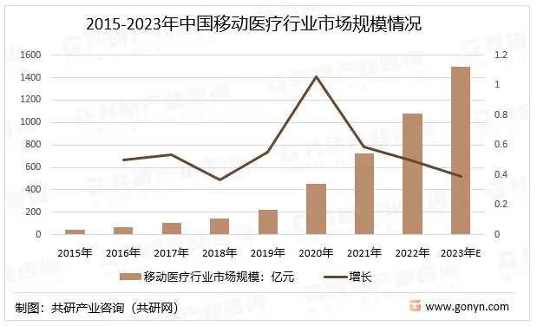
近年来中国人口老龄化进程不断加速，这导致了慢性病患者数量的增加，移动医疗技术可以提供更好的慢性病管理和健康监测，满足了老年人和慢性病患者的需求，此外，中国拥有庞大的智能手机用户群体，这为移动医疗应用提供了广泛的用户基础，同时，高速互联网的普及也使得远程医疗和在线健康咨询更容易实施。未来，中国移动医疗行业的市场前景非常可观，将继续吸引投资、创新和发展。然而，行业发展也需要面对数据隐私和安全等方面的挑战。
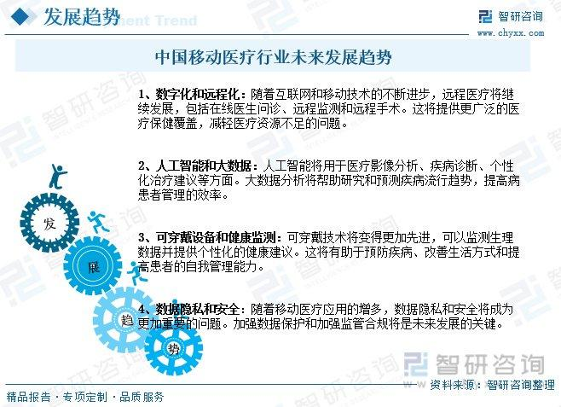

4.1.2可穿戴医疗设备市场分析
近年来，中国可穿戴医疗设备的市场规模不断攀升，伴随着利好政策的指引以及5G和物联网等信息基础建设的发展，根据数据显示，2021年中国可穿戴医疗设备市场规模为143.7亿元，未来中国可穿戴医疗设备的市场规模将持续扩张，预计2022年至2026年复合增长率为18.1%。
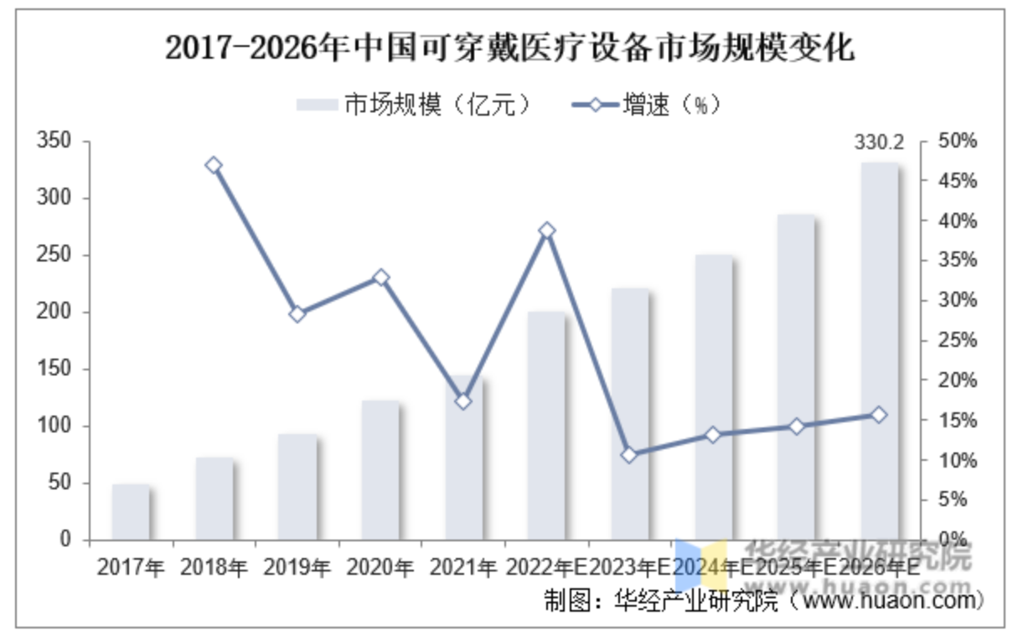

2016年至2022年中国可穿戴医疗设备共计融资129次平均每年融资13~30次。融资总额累计209亿元人民币。单次融资金额高至63亿。综上所述，目前中国可穿戴医疗设备投融资市场正良性健康成长，投融资次数与金额都占全球市场约40%。
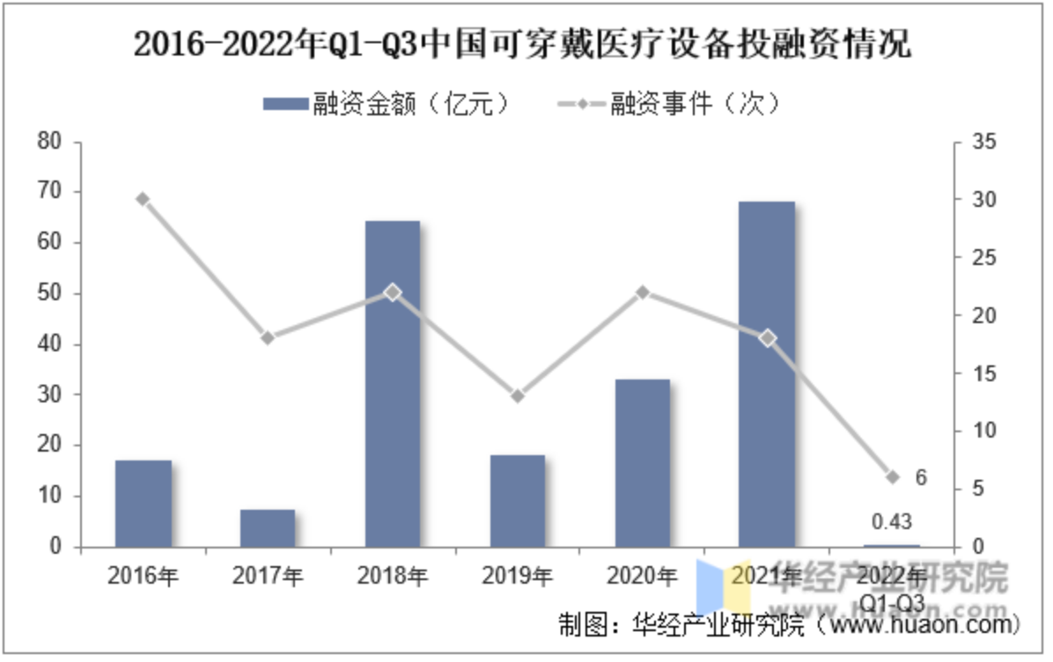

4.2市场痛点
随着技术的推陈出新与人民健康生活水平的提高，传统癫痫监测设备市场面临一些挑战。传统的癫痫检测设备通常采用大型、复杂的脑电图（EEG）仪器，患者需要在医疗机构进行监测，通常需要长时间停留。这种方式存在着一定的局限性，不仅患者体验较差，还限制了监测的灵活性和实时性。此外，传统设备的高昂成本和专业操作要求也使得癫痫患者普遍难以获得及时而便捷的监测服务，从而影响了疾病管理和治疗效果。
我们团队经过市场调研，发现传统癫痫监测设备市场面临三大痛点，并结合这三大痛点进行商业模式的创新。同时我们团队结合已知痛点开发出可随身穿戴的癫痫检测帽和相匹配的“脑波守护”app，在保持患者佩戴的帽子样式美观的同时，通过帽子实时监测患者的脑电信号，向手机中“脑波守护”APP传输信息，预测癫痫的发生，触发报警预防，保障癫痫患者的安全。

4.2.1传统脑电监测设备缺乏便携性和舒适性
传统脑电监测设备通常存在舒适性和便携性方面的挑战。这类设备往往设计笨重，需要使用大量的电极和导电胶浆，使得患者在监测期间难以保持舒适感。电极的贴附通常需要专业医务人员的操作，过程相对繁琐，可能给患者带来不适。此外，传统设备通常需要患者在医疗机构接受监测，这使得患者的日常生活受到较大干扰，无法在真实的环境中进行监测。
另一方面，传统脑电监测设备的便携性较差。由于设备体积庞大，患者在监测期间的活动受到严格限制，无法自由行动。这限制了监测数据的真实性，因为患者可能无法在平常的活动中展现其正常的脑电活动。此外，设备的携带和安装需要专业人员，增加了监测过程的复杂性和时间成本。
对此，我们团队开发了随身佩戴的癫痫监测帽。在舒适性方面，随身佩戴的癫痫监测帽采用柔软、轻便的材质，更贴近头部曲线，提供了更高水平的舒适感。在便携性方面，随身佩戴的癫痫监测帽则打破了传统限制，患者能够在日常生活中随时佩戴，实现无缝监测。其轻量化设计和便携式的特性使得患者能够自由行动，无需受制于设备的使用场所，更方便地融入日常生活中，有助于获得更真实、自然的脑电信号。

4.2.2传统监测手环监测精度差
监测手环通常依赖于表面电极或其他传感器来获取脑电信号，而这些传感器的位置和设计可能受到手腕部位的限制，导致相对较远的脑区域的信号采集可能受到影响。另一方面，手环的佩戴位置通常限制在手腕，而脑电信号的传播可能受到头颅骨和组织的影响，这可能导致手环在监测脑电活动时受到局部遮挡或衰减。
对此，我们团队开发了随身佩戴的癫痫监测帽与相匹配的“脑波守护”app。专门设计用于头部的监测帽能够更全面地捕捉脑电信号，覆盖更多脑区域，从而提供更准确、细致的监测结果。此外，“随身佩戴的癫痫监测帽与对应的脑电监测应用”通过与脑电监测应用的结合，不仅提供了更全面的脑电信号采集，还能通过先进的数据处理和算法分析，实现更精确的癫痫监测。

4.2.3传统监测癫痫方式的患者参与度和沟通度不足
在传统监测中，患者通常需要前往医疗机构接受监测，这种方式往往会使患者感到不便，甚至可能因为需要停留较长时间而对监测产生抵触情绪。患者需要在医疗环境中度过相当一段时间，这可能导致他们的日常生活受到干扰，限制了他们的活动和自由。这种局面可能影响患者的参与度，使得一些患者对监测过程感到沮丧，甚至可能影响到治疗的积极性。
另外，传统监测方式在患者与医生之间的沟通度上也存在一定的不足。因为监测过程通常在医疗机构完成，患者与医生之间的交流主要限制在监测期间。这使得患者很难及时报告症状的变化或提出疑虑。缺乏实时的患者反馈可能导致医生对患者病情的全面了解不足，难以制定更加精准和个性化的治疗方案。
对此，我们团队开发了随身佩戴的癫痫监测帽与相匹配的“脑波守护”app。随身佩戴的癫痫监测帽设计轻便舒适，患者能够在日常生活中佩戴，不仅不受监测设备的干扰，也能更好地融入社会。这种便携性的提高极大地增加了患者的参与度，使得癫痫监测更加符合患者的生活方式。
随身佩戴的癫痫监测帽与对应的脑电监测应用同时提升了患者与医生之间的沟通度。结合应用的脑电监测帽通过直观的界面和用户友好的设计，提高了患者对监测的理解和参与度。这种全新的监测方式为患者提供了更加个性化、便捷的癫痫管理服务，促使医患之间更加密切的合作与交流。

4.3 竞品分析

脑电监测帽竞品分析
市场上的癫痫检测设备以手环居多，它们都具有便携性、舒适性高和用户参与度高的特点，但是在监测精度和预警系统设计等方面有待提升。我们团队设计的随身佩戴的癫痫监测帽与相匹配的“脑波守护”app在监测精度上表现较好，并且在预警系统设计上有更多的创新。相比如下表：
宏观对比  （满分5分） | Embrace2 | SmartMonitor | Brain Sentinel | 结合监测app的癫痫监测帽
便携度和舒适度 | 5.0 | 4.5 | 4.0 | 4.5
监测精度 | 3.5 | 4.5 | 3.0 | 4.5
用户参与度 | 4.5 | 4.3 | 4.0 | 4.7
预警系统设计 | 4.0 | 3.5 | 3.0 | 4.5

第五章 商业模式
5.1 商业模式画布
5.2 盈利模式

第五章 商业模式

5.1 商业模式画布
商业模式画布
重要合作  医疗设备供应商、医疗保险公司、研究机构、癫痫患者家属。 | 关键业务  设备销售  订阅服务 | 客户关系  与神经科医生、癫痫专家和其他医疗专业人员的密切合作是至关  重要的。 与卫生部门和相关监管机构合作，确保脑电监测帽符合法规标准。 | 价值主张 | 客户细分  患有癫痫疾病的患者
重要合作  医疗设备供应商、医疗保险公司、研究机构、癫痫患者家属。 | 关键业务  设备销售  订阅服务 |  | 为患者、医疗专业人员和整个医疗体系创造了有价值的解绝方案。 | 客户细分  患有癫痫疾病的患者
成本结构  产品研发费、办公用品费用、职工薪酬、  广告投入、数据维护费用 |  |  | 收入来源：  主要是通过脑电监测帽售卖和APP各类服务等渠道收取收入。

5.1.1重要合作
医疗设备供应商、医疗保险公司、研究机构、癫痫患者家属。

5.1.2关键业务
脑电监测帽商务模式中的关键业务主要包括以下几个方面：
（一）设备销售：公司可以通过直接销售脑电监测帽设备获取收入。这涉及到生产、推广和销售设备，并建立与医疗机构、医生和患者的合作关系。
（二）订阅服务：提供脑电监测帽的订阅服务是一个潜在的商务模式。用户可以选择支付订阅费用，以获得设备的定期更新、维护和技术支持等服务。
（三）数据分析与报告：公司可以提供高级的数据分析和定制化的报告服务，帮助医疗专业人员更好地理解患者的监测数据，并提供个性化的治疗建议。这项服务可能以订阅的形式存在。
（四）合作伙伴关系：与医疗机构、保险公司和药企建立合作伙
伴关系是商务模式中的重要一环。这可以包括与医院合作推广、与保险公司合作推动保险覆盖，以及与药企合作进行研究和开发
（五）技术授权与专利：公司可以通过技术授权或专利许可获取收入，将自身的监测技术推广到其他领域或与其他公司合作。
（六）培训与教育：提供培训和教育服务，使医疗专业人员更好
地理解如何使用和解读监测仪数据，也是一个潜在的商业机会。

5.1.3核心技术
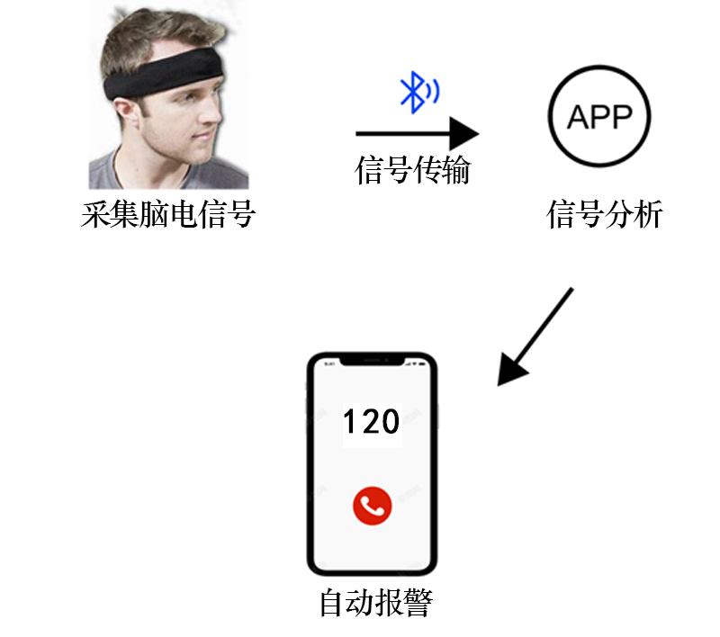

5.1.4价值主张
脑电监测帽通过提供可靠的监测、个性化的治疗建议以及便捷的
远程服务，为患者、医疗专业人员和整个医疗体系创造了有价值的解绝方案。

5.1.5客户关系
与神经科医生、癫痫专家和其他医疗专业人员的密切合作是至关重要的。与患者及其家属建立积极的沟通和支持关系。 与医院、诊所和其他医疗机构建立合作伙伴关系，以推广和使用脑电监测帽。 与保险公司合作，争取脑电监测帽在保险计划中的覆盖。 与科研机构和大学建立联系，推动癫痫监测技术的不断创新和改进。 与卫生部门和相关监管机构合作，确保脑电监测帽符合法规标准。

5.1.6渠道通路
销售渠道主要有各大医院、第三方电子商务平台。

5.1.7客户细分
患有癫痫疾病的患者

5.1.8成本结构
产品研发费、办公用品费用、职工薪酬、广告投入。

5.1.9收入来源
主要是通过脑电监测帽售卖和APP各类服务等渠道收取收入。

5.2 盈利模式

5.2.1具体盈利模式
癫痫监测仪商务模式中的盈利模式可以基于以下几个方面展开：
1. 设备销售和租赁：公司可以通过直接销售脑电监测帽设备或提供设备租赁服务获取收入。这涉及设备的制造、推广和销售，或者提供灵活的租赁方案以满足不同客户的需求。
2. 订阅和服务费用：提供定期订阅或服务费用模式，让用户享有设备的更新、维护和技术支持等服务。这种模式可以建立稳定的收入流，并增加客户的忠诚度。
3. 数据分析和定制化报告：提供高级的数据分析和个性化的报告服务，帮助医疗专业人员更好地理解患者的监测数据，并提供定制化的治疗建议。这可以是按需付费或订阅模式。
4. 合作伙伴关系和授权：与医疗机构、保险公司和药企建立合作伙伴关系，可以带来授权收入或合作开发新的业务模式。技术授权或专利许可也是盈利的一种方式。
5. 培训和教育服务：提供培训和教育服务，使医疗专业人员更好地理解如何使用和解读脑电监测帽数据。这可以是按课程收费或签订服务协议。
6. 附加增值服务： 提供额外的增值服务，比如定期的设备维护保养、专业咨询服务或增强的技术支持，以吸引客户并增加收入来源。
7. 定制化解决方案和定制化设备：针对特定客户需求，提供定制化的解决方案或设备，通常可以收取更高的价格。
这些盈利模式可以单独或结合使用，帮助公司建立起稳定的盈利来源，并在脑电监测帽领域取得商业成功。

5.2.2各发展时期的盈利模式
脑电监测帽商务模式在不同发展时期可能采用不同的盈利模式，以下是各发展时期可能的盈利模式：
1. 初期研发阶段：
研发合同和资助：公司可以通过与研究机构或医疗机构签署研发合同，获得研究项目的资金支持。
技术授权：将初期的技术成果进行授权，让其他公司或研究机构使用，获取技术转让费用。
2. 产品开发阶段：
初步设备销售： 推出初步版本的脑电监测帽，通过直接销售设备获取一定的收入。
研发合作：与医疗机构合作，共同推进产品开发，获得合作伙伴的资金和资源支持。
3. 市场推广阶段：
设备销售和租赁：加大设备销售和租赁业务，进一步推广脑电监测帽在医疗市场的应用。
订阅服务：推出订阅服务模式，为用户提供更全面的支持和服务。
4. 成熟阶段：
数据分析和报告服务：提供高级的数据分析和个性化报告服务，为医疗专业人员提供更深入的信息和建议。
合作伙伴关系和授权： 进一步拓展与医疗机构、保险公司等的合作伙伴关系，获取更多的合作和授权收入。
5. 持续创新阶段：
技术授权和专利： 不断创新监测技术，通过技术授权和专利许可获取收入。
定制化解决方案和设备： 针对特定客户需求提供定制化解决方案，开发定制化设备。
6. 全球扩展阶段：
国际销售和合作： 将脑电监测帽推向国际市场，通过国际销售和合作伙伴关系获取跨国市场的盈利。
全球服务网络： 建立全球性的服务网络，为全球用户提供一致的服务体验，增加全球市场份额。
通过在不同发展阶段灵活运用不同的盈利模式，公司可以更好地适应市场需求，保持盈利能力，并不断推动脑电监测帽业务的发展。

第六章 营销策略
4.1 基于4P的营销策略
4.2 推广策略

第六章 营销策略
本公司致力于做最实用、最便宜、最适合日常佩戴的癫痫监测装置。我们的最终目标是为癫痫患者提供价格更低、功能更齐全、服务更完善的的癫痫监测装备和癫痫服务平台，提高癫痫患者发病时的安全，缓解亲属对其的担心。
综合成本、消费者的接受与认可程度以及同类产品价格的考虑，本公司产品定价合理，初期通过良好的营销手段进入市场，营销后期再和合作伙伴建立长期的合作关系。开拓市场是重要的一个环节，因此，本公司计划每年投入一定的营销费用，通过多种方式进行推广，从而促进产品销售。同时，公司不断地对现有的产品和服务进行改进和提升，同时通过自主研发开发相关新产品，保持对同行业企业的竞争优势。
综上所述，本公司将不断完善产品和服务，逐步建立健全营销体系。

6.1 基于4P的营销策略
本团队将利用美国营销学学者麦卡锡教授在 20 世纪的60 年代提出“产品（product）、价格（price）、渠道（place）、促销（宣传）（promotion）”营销组合策略进行分析。

6.1.1 产品策略
本产品是多功能、高性价比的癫痫监测设备。产品可以实时监测佩戴者的身体情况以此判断癫痫是否发生并在癫痫发生的第一时间联系家属和医院保证患者安全，同时为家属和医院提供相关信息平台，便于更好地满足医院监测患者的需求和解决家属因为患者而提心吊胆的问题，因此具有多功能性。同时本产品的定价低于其他竞争产品，功能和当前竞品相比也有所创新，并且便于日常佩戴，因此其性价比较高。
- 产品形态
本公司研发一站式癫痫监测服务平台向癫痫患者提供针对性服务，同时连接装置检测数据上传 APP，提供相关参数，该产品可供患者日常佩戴使用，实际生活中和普通的帽子相差无几。
2.产品实质
APP 的实质是让患者家属可以实时了解患者当前的身体情况并第一时间得知癫痫的发生，同时可以为医院提供癫痫的相关数据，并可以在患者癫痫发作的第一时间与医院得到联系，让患者在癫痫发作时有及时的救治。总之，这个产品致力于帮助患者并没有佩戴时的心理负担。
3.产品服务
公司主要通过 APP 向医院和患者家属提供相关信息。针对患者的身体状况提供相关信息，自动分析当前身体状况和癫痫发生的概率，实时将第一手信息发送到患者家属手上让家属了解。
4.竞争策略
APP 主要针对癫痫患者的日常佩戴，在外观上和普通的帽子相差无几，而内部功能则堪比医院的专业设备。在兼顾外观的同时又能做到精准检测。而该产品采用太阳能电池供电，且可以连接 APP。这些都是市面上目前没有的创新点。而这些都是领先竞争对手的优势。
5.产品品牌
公司将使用统一品牌策略，当前研发的所有产品和以后所有衍生系列的产品，使用同一品牌。使用同一品牌策略，有利于建立“企业识别系统”。同时，使推广成本降低，节省大量广告费用。我们将会对严格要求产品和不断完善服务，以维护品牌声誉。

6.1.2 价格策略
针对监测头盔产品，可以采用渐进式定价策略，从刚开始的低价逐步提高定价。例如，在推出初期可以以较低价格销售，吸引更多用户使用该产品，并建立品牌知名度。当产品在市场上具有一定的知名度和口碑之后，可以逐步提高定价，使利润率增加，初步定价为 500 元/个。
可以给予产品一定的折扣，鼓励顾客购买。例如，贫困家庭购买时可以给到半价或者更低，或者当医院一次性大批量购买本产品时，我们可以给予一定的数量折扣。我们会依据成本、市场竞争情况或消费者需求状况等对产品价格进行适当的提价或降价，以保证企业的利润。
然后相关 APP，对于联系患者家属和医院等基本功能全部免费，但是收取部分高级功能的会员费用，例如发送实时信息给患者家属等，针对组织人员提供快速排序、分类筛选等功能。初步定价为 15 元/月、39 元/季、120 元/年，后期根据消费者需求等进行一定的调整。

6.1.3 渠道策略
1.线上渠道
①基础上线
联系上线各大相关厂商市场、第三方应用商店、大平台、PC 下载站、手机WAP 站、收录站、移动互联网应用推荐媒体等。
②第三方商店
第三方商店数量极多，这样让他成为了很多 APP 流量入口。我们设立渠道专员准备大量素材，测试等与应用市场对接。资金充足的情况下，我们选择投放一些广告位及推荐等。
③社交平台、广告平台推广
目前主流的智能手机社交平台，潜在用户明确，能很快的推广产品。这类推广基本采用合作分成方式，合作方法多样，如可以在小红书、微博等通过测评博主等新媒体人进行宣传推广，以吸引潜在用户并提高品牌知名度
④电子邮件营销
向已经注册使用 APP 的用户发送个性化的电子邮件，以增加用户参与度。
⑤口碑营销
在患者使用一段时间后，他们在各大平台上分享使用经验和感受，从而扩大品牌影响力。
- 线下渠道
- 专业体验店
开设专门的体验店，在店内展示产品和 APP 功能，吸引目标用户前来体验和了解。
- 集体购买
与医院组织等机构合作，以优惠价格批量销售产品，并提供相关的培训课程和活动组织服务。

6.1.4 促销策略
1.人员促销
人员促销具有很大的灵活性，在推销过程中，买卖双方当面洽谈，易于形成一种直接而友好的相互关系。
公司将聘请专业的销售团队，走访一些医院癫痫监测科等，向患者和医生近距离全方位展示公司的产品，在交谈中进行观察，掌握举办商的购买动机，更有针对性地从某个侧面介绍产品的特点和功能，抓住有利时机促成交易;也可以根据举办商的态度和特点，有针对性地采取必要的协调行动，满足举办商需要;还可以及时发现问题，进行解释，解除举办商疑虑，使之产生信任感，从而将之发展成为客户，建立起合作关系，形成一个系统的客户圈。
2.广告促销
①社交媒体广告
通过在小红书、抖音等新媒体上进行相关的推广，针对性地吸引患者家属。
②制作公司官网
设立官网后应对官网的页面进行不断优化，满足消费者的需求，同时利用搜索引擎优化和关键词策略提高公司产品和官方网站排名，增强公司信息的可查询度及曝光度，吸引消费者关注。
- 公共关系
积极响应国家的号召，利用政策优势树立良好的品牌形象；多参与公益活动，保持企业以客户为中心的初衷，增强客户的粘性。
- 促销活动
定期举行针对该项目的促销活动，如打折或限时特价等，以吸引更多年轻人的关注和购买。
3.销售促销
①线上渠道销售
将产品在小红书、抖音等电商平台上进行推广，提高产品的曝光度，激发消费者的购买欲望，增加销售量。利用网红大号测评进行宣传，增加消费者对企业产品的信任度。利用限时促销、会员优惠等促销手段，刺激用户消费欲望，提高销售量。
②线下渠道销售
选择合适的销售和推广，由举办商提供参赛人员，便于更多目标用户及时获取到产品信息和下载服务平台。

6.2 推广策略

6.2.1 合作关系推广
1.品牌合作
与医疗品牌合作，提供定制的检测装置，品牌可在装置上印刷自己的标志或广告。
2.网站合作
与相关的 APP 或网站合作，将我们的检测装置和 APP 推荐给他们的商家和用户，拓宽合作关系网络。
3.医师合作
与专业医疗团队合作，可以在 APP 提供优质的治疗服务，并将他们的医疗建议整合到我们的 APP 中。

6.2.2 营业推广
1.社交媒体宣传
在各大小红书、抖音等社交媒体平台上发布宣传文案和图片，吸引对患者担心的家属的关注和参与。
2.优惠促销
提供一定的优惠促销利于吸引用户购买并使用产品，在用户体验到产品的好处后，再通过口碑和好评进行推广。
3. 外部渠道推广
与专业医疗网站、医疗团队等外部渠道合作，让更多的目标用户得知产品和APP，增加曝光率。
4. 口碑营销
邀请患者及其家属在我们的 APP 上分享他们的体验和建议，吸引更多人下载使用。

第七章 创业团队

第七章 创业团队

7.1 公司介绍

7.2 团队介绍

7.3 知识产权管理

7.4 人事制度

第八章 财务分析

8.1融资方案
8.2 资金应用
8.3 财务预测
8.4 财务报表
8.5 财务指标分析

第八章 财务分析

8.1融资方案
为了实践团队创业计划的可行性,团队决定以现有技术及资源等为依托，出 资成立杭州脑波科技有限公司。公司成立初期，通过创业团队集资，吸引融资等方式， 共形成注册资本 200 万元，作为初期投入资金，初始注册资本由团队成员与融资方一次性出资完成。团队集资 100 万元，占比 50%，融资方出资 100 万元，占比 50%。具体投资如下表所示
项目 | 来源 | 金额
权益资本 | 创业团队投资 | 100
权益资本 | 风险投资 | 100
在股本结构中，创业团队入股200万元。风险投资方面，为避免风险投资资金退户造成的突出运营风险，团队计划吸引3-4家风险投资共同入股，为公司创造更好的发展前景及理财环境。
中长期融资——公司前期留存收益
从公司的中期及长期的经营计划考虑，公司需要更多的资金来扩展渠道，主要有一下几种融资方式:
（1）银行贷款
由于本公司经过初步的发展，已经有了一定的盈利水平，此时，向银行进行较大金额的贷款也具有一定的可行性。基于公司的盈利模式及资产结构，在向银行进行借贷时可以公司股票或长期股权投资作为抵押
（2）新一轮风险投资
公司在遇到资金周转不周的情况时，如银行又不肯借贷，可以考虑进行新一轮的风险投资，来满足公司的发展。
（3）上市融资
将经营公司的全部资本等额划分，经批准后再深交所创业板上市流通，公开发行。此举不仅能够在短时间内可筹集到巨额资，公司同时可以通过股市的情况为公司免费做广告，从而在无形中提高股价，发挥上市的明星效应。

8.2资金来源于运用
杭州脑波科技有限责任公司处于初创期，资金主要运用于技术研发、科研投入，市场推广、渠道建设，扩大生产规模以及团队建设等方面，各项支出资公司成立时起陆续投入。

8.3财务预测

基本财务假设
1.会计制度：公司执行《企业会计准则》
2.会计年度：以公历每年一月一日起至十二月三十一日止为一个
会计年度。
3.记账本位币：以人民币为记账本位币。
4.记账基础和计价原则：以权责发生制为记账基础，以历史成本
为计价原则。
5.固定资产折旧：电脑，打印机等办公设备采用平均年限法计提
折旧，按 5 年的折旧年限计提折旧，预计净残值 0。
6.企业将在每年年末对无形资产进行减值测试，不进行摊销，预
计五年内无形资产不发生减值。
7.应收应付款及应付职工薪酬处理：
（1）公司的所有的应付职工薪酬均及时支付，不存在应付款。
6667
（2）考虑资金状况，公司在建设初期，工资水平略低于市场平
均水平。随着公司的发展，之后为职工提供具有市场竞争力的薪酬。
较高的报酬可以保证公司拥有优秀的人才，这也是公司保持快速发展
的保证。
（3）平台初步建设时期，每年的应收账款跨年回收，坏账计提
比例 5%。
8.公司适用的税（费）种和税（费）率列示如下：
增值税税率 16%，
所得税税率 25%，
法定盈余公积计提比例按当年净利润的 10%
为保证公司正常运营以及规模的扩大，公司拟定前五年不分红。

8.4 财务报表
8.4.1利润表
（万元）
项目 | 第一年 | 第二年 | 第三年 | 第四年 | 第五年
营业收入 | 326 | 653 | 1477 | 2566 | 3699
营业成本 | 110 | 398 | 850 | 1200 | 1720
管理费用 | 77.4 | 99.2 | 136 | 183.5 | 215.3
销售费用 | 82.6 | 136 | 189.7 | 312.4 | 399.2
财务费用 | 0.7 | 2.7 | 6.5 | 15 | 20.4
利润总额 | 55.3 | 17.1 | 294.8 | 855.1 | 1344.1
所得税费用 | 13.825 | 4.275 | 73.7 | 213.775 | 336.025
净利润 | 41.475 | 12.825 | 221.1 | 641.325 | 1008.075

8.4.2资产负债表
资产负债表
（万元）
项目 | 第一年 | 第二年 | 第三年 | 第四年
货币资金 | 258.6 | 541.2 | 1232 | 2338
应收账款 | 83 | 271 | 587 | 1072
固定资产原值 | 30 | 29.5 | 31 | 46
累计折旧 | 6.1 | 6 | 6.3 | 9.3
固定资产净值 | 23.9 | 23.5 | 24.7 | 36.7
资产合计 | 365.5 | 835.7 | 1843.7 | 3446.7
应付账款 | 82.8 | 287.5 | 765 | 1765
应付职工薪酬 | 23.1 | 50.6 | 139.1 | 126.1
负债合计 | 105.9 | 338.1 | 904.1 | 1891.1
实收资本 | 300 | 500 | 700 | 700
盈余公积 | 0 | 1.3 | 24.1 | 724
未分配利润 | -40.4 | -3.7 | 215.5 | 131.6
所有者权益合计 | 259.6 | 497.6 | 939.6 | 1555.6
负债及所有者权益合计 | 365.5 | 835.7 | 1843.7 | 3446.7

8.4.3 现金流量表
 | 2023 | 2024 | 2025 | 2026 | 2027 | 2028
一、经营活动产生的现金流量
经营活动现金流入小计 | 0.00 | 643.06 | 1230.98 | 2349.88 | 4279.40 | 7973.86
购买商品、接受劳务支付的现金 | 0.00 | 278.72 | 550.95 | 915.36 | 1530.61 | 2931.17
支付给职工以及为职工支付的现金 | 62.50 | 172.92 | 241.92 | 440.50 | 658.75 | 919.92
支付的各项税费 | 0.00 | 50.05 | 97.23 | 205.63 | 415.54 | 806.33
支付的其他与经营活动有关的现金 | 95.56 | 107.42 | 173.95 | 314.69 | 508.94 | 1012.71
经营活动现金流出小计 | 158.06 | 609.11 | 1064.05 | 1876.19 | 3113.84 | 5670.13
经营活动产生的现金流量净额 | -158.06 | 33.95 | 166.93 | 473.69 | 1165.56 | 2303.74
二、投资活动产生的现金流量
构建固定资产、无形资产和其他长期资产支  付的现金 | 65.00 | 80.50 | 22.50 | 32.00 | 37.50 | 57.50
投资活动现金流出小计 | 65.00 | 80.50 | 22.50 | 32.00 | 37.50 | 57.50
投资活动产生的现金流量净额 | -65.00 | -80.50 | -22.50 | -32.00 | -37.50 | -57.50
三、筹资活动产生的现金流量
吸收投资收到的现金 | 300.00 | 350.00 | 100.00 | 0.00 | 0.00 | 0.00
取得借款收到的现金 | 0.00 | 0.00 | 0.00 | 0.00 | 0.00 | 50.00
筹资活动现金流入小计 | 300.00 | 350.00 | 100.00 | 0.00 | 0.00 | 0.00
偿还债务支付的现金 | 0.00 | 0.00 | 0.00 | 0.00 | 0.00 | 50.00
分配股利、利润或偿付利息支付的现金 | 0.00 | 2.38 | 7.13 | 7.13 | 7.13 | 7.13
筹资活动现金流出小计 | 0.00 | 2.38 | 7.13 | 7.13 | 7.13 | 57.13
筹资活动产生的现金流量净额 | 300.00 | 347.63 | 92.88 | -7.13 | -7.13 | -57.13
四、汇率变动对现金的影响 | 0.00 | 0.00 | 0.00 | 0.00 | 0.00 | 0.00
五、现金及现金等价物净增加额 | 76.94 | 301.08 | 237.31 | 434.57 | 1120.93 | 2189.11
加：期初现金及现金等价物余额 | 0.00 | 76.94 | 378.02 | 615.32 | 1049.89 | 2170.82
六、期末现金及现金等价物余额 | 76.94 | 378.02 | 615.32 | 1049.89 | 2170.82 | 4359.93

8.5 财务指标分析
- 8.5.1 投资净现值 NPV 为 1523 万
投资净现值考虑的是资金的时间价值和整个项目的寿命周期的
现金流量情况，从动态角度反映了该项目的投入和净产出的关系。
假设资本成本为 10%，由净现值 NPV=未来现金流入现值-未来流
出现金现值可得:以五年的现金流计算:NPV=15,236,475 因为 NVP 大
于 0，即投资后可望获得的投资酬报率将超过投资者要求的酬报率。
因而在财务上此方案可行。
8.5.2 内涵报酬率 IRR 为 48.9%
内部报酬率是指投资后实际可望达到的投资报酬率。从动态的角
度直接反映了投资项目的直接受益水平，它是指能够未来现金流入量
现值等于未来现金流入量现值的折现率。根据预计现金流，以 5 年为
时间跨度，计算得 IRR=48.9%。
公司内含报酬率为 48.9%，大于资本成本率，说明在财务上可行。
8.5.3 投资回报率 ROI 为 17%
投资回报率是指通过投资而应返回的价值，即企业从一项投资活
动中得到的经济回报，它涵盖了企业的获利目标。
投资回报率 ROI=年均利润/投资总额=17%

第九章 风险与对策
9.1市场风险
9.2 竞争风险
9.3 财务风险
9.4 技术风险
9.5 管理风险

第九章 风险与对策
风险是指在未来发生的事件或状况可能对目标或期望结果产生负面影响的不确定性。一个企业的生存必然会面临各种各样的风险，而风险管理是一种系统性的方法，旨在识别、评估和应对可能对组织目标实现产生负面影响的潜在风险。在商业计划中，风险管理是确保企业能够在不确定性和变化的环境中有效运营的关键组成部分，学会风险管理有助于展示对业务环境的深刻理解，提高投资者和利益相关者对企业的信心。

9.1市场风险

9.1.1定义
市场风险是指企业在市场环境中面临的不确定性和波动，可能对业务目标和财务表现产生负面影响。这类风险涉及到市场的供求关系、竞争态势、消费者行为和宏观经济因素。市场风险可以包括市场需求下降、新竞争者的进入、产品或服务的价格波动、货币汇率波动、以及宏观经济周期的影响。企业在面对市场风险时，需要认识到市场的不确定性，并制定有效的战略来应对这些风险，以保障业务的稳健发展。

9.1.2应对策略
1.市场研究与监测
进行持续的市场研究，了解市场趋势、竞争动态和消费者需求变化。通过监测市场情况，企业能够更早地发现潜在的风险信号，从而及时调整战略。
2.多元化产品与市场
通过提供多样化的产品或服务，以及进入不同地理区域的市场，企业可以分散市场风险。多元化可以减缓对特定市场波动的敏感性，提高整体抗风险能力。
3.建立弹性供应链
建立灵活而稳健的供应链体系，以适应市场变化。这包括与供应商建立强有力的合作关系，确保及时交付和灵活的库存管理，从而降低由供应链中断引起的风险。
4.货币汇率管理
对涉及跨国业务的企业而言，有效的货币汇率管理是至关重要的。使用金融工具，如远期合同或期权，可以帮助企业规遍货币波动的影响，保护财务利益。
5.危机管理和灵活性
制定完善的危机管理计划，预测可能的市场动荡，并为应对突发事件做好准备。灵活性是关键，以便迅速调整业务策略，适应变化的市场条件。

9.2 竞争风险

9.2.1定义
竞争风险是指企业在市场中面临的来自竞争对手的激烈竞争可能带来的不确定性和负面影响。这种风险可能涉及竞争对手的产品或服务优势、市场份额争夺、价格竞争以及创新速度等方面。随着市场的动态变化和技术的进步，企业需要时刻关注竞争环境，以确保能够适应和应对激烈的竞争压力。竞争风险的增加可能导致企业销售下降、市场份额减少，甚至是业务模式的丧失，因此，有效的竞争战略和风险管理计划对企业的成功至关重要。

9.2.2应对策略
1.市场调研和分析
通过深入的市场调研和竞争对手分析，企业可以更好地了解竞争对手的战略、优势和弱点。这有助于企业制定有针对性的竞争策略，识别市场机会并规避潜在的风险。
2.创新和不断改进
保持创新是对抗竞争风险的重要手段。通过不断改进产品或服务、提高效率以及引入新技术，企业可以在市场中保持竞争优势，吸引更多客户，并更好地适应市场的变化。
3.建立品牌价值和客户忠诚度
建立强大的品牌价值和培养客户忠诚度可以帮助企业抵御竞争的冲击。提供优质的客户服务、建立正面的品牌形象，有助于客户对企业产生信任，并减少被竞争对手夺走客户的风险。
4.合作与联盟
与其他企业建立合作关系或战略联盟，有助于共享资源、降低成本，并在市场上形成更强大的竞争力。这种合作可以扩大企业的市场份额，提高整体业务的稳定性。
5.敏捷性和快速响应
在竞争激烈的市场中，企业需要保持敏捷性，能够迅速适应市场变化。及时调整业务策略、产品定位和市场营销计划，有助于降低竞争风险对企业的负面影响。

9.3 财务风险

9.2.1定义
财务风险是指企业在财务运营中面临的各种潜在不确定性，可能对其财务状况和业绩产生负面影响。这类风险涵盖了多个方面，包括货币波动、利率波动、信用风险和资金流动性问题。货币波动风险涉及到不同货币间的汇率波动，可能导致财务损失。利率风险涉及到市场利率的波动，对债务和融资成本产生影响。信用风险涉及到债务人或合作伙伴无法履行合同义务，从而导致财务损失。资金流动性问题可能威胁到企业支付债务和应对紧急情况的能力。有效的财务风险管理对于维护企业财务稳健性和可持续经营至关重要。

9.2.2应对策略
1.多元化投资组合
将投资分散到不同的资产类别、行业和地区，有助于降低特定市场或行业的影响，提高整体抗风险能力。
2.货币风险管理
对冲货币波动风险，使用金融工具如远期合同或期权，以锁定未来的货币兑换率，降低外汇风险。
3.利率风险管理
使用利率互换、期货合同等金融工具，以对冲利率波动风险，降低融资成本和财务费用。
4.信用管理
建立有效的信用评估程序，仔细评估客户和合作伙伴的信用状况，确保与信用可靠的业务伙伴合作，降低因违约而产生的损失。
5.资金流动性管理
确保有足够的流动性储备，以便在紧急情况下支付债务和满足短期负债。制定合理的资金管理政策，优化现金流程。
6.风险转移
购买保险或使用金融衍生品，将一部分风险转移给保险公司或其他金融机构，以减轻潜在的财务损失。
7.监测和评估
建立定期的监测和评估机制，以及时发现和应对新出现的财务风险。这包括对市场条件、经济环境和行业变化的敏感性。
8.合规和法规遵从
确保企业遵守相关法规和合规标准，以减少可能由于法律诉讼或罚款而带来的财务风险。
9.紧急预案
制定紧急预案，以迅速应对突发事件和财务危机，确保业务的持续性和稳定性。
10.持续教育和培训
保持团队对财务风险管理领域的了解，进行定期培训，以确保公司具备应对不断变化的市场和风险环境的能力。

9.4 技术风险

9.4.1定义
技术风险是指在开发、采用或维护技术时可能发生的不确定性和潜在问题。这类风险涵盖了多个方面，包括技术创新的不确定性、技术实施的困难、依赖特定技术的风险、技术过时和安全性问题。在快速发展的科技环境中，企业在采用新技术、更新现有技术或进行产品开发时，往往面临着技术风险。这可能包括市场对新技术的接受程度、新技术的稳定性、对技术人才的需求以及在技术实施过程中可能出现的挑战。

9.4.2应对策略
1.技术评估和规划
在项目启动之初，进行全面的技术评估，识别可能的技术挑战和问题。建立详细的技术规划，包括开发阶段、测试阶段和上线后的维护计划。
2.原型测试和验证
在正式投入大量资源之前，进行原型测试和验证。这有助于发现早期的技术问题，并确保技术方案的可行性和有效性。
3.技术团队建设
建立强大的技术团队，确保团队成员具有广泛的技术知识和专业技能。提供培训机会，以确保团队跟上行业的最新技术发展。
4.多样化技术选择
避免对单一技术的过度依赖，采用多样化的技术解决方案。这有助于降低由于特定技术问题而导致的风险。
5.技术监测和更新
建立定期的技术监测机制，随时关注技术的变化和发展。及时进行系统和软件的更新，以修复潜在的漏洞和提高系统的稳定性。
6.建立紧密的合作伙伴关系
与技术提供商、研究机构和其他行业合作伙伴建立紧密联系。这可以提供额外的技术支持、知识共享和创新机会。
7.风险管理计划
制定详细的风险管理计划，包括对技术风险的识别、评估和应对策略。确保计划中包括监测和调整的机制，以及在出现问题时能够迅速做出反应。
8.安全性措施
加强对数据和系统安全性的关注，采用有效的安全措施，防范潜在的网络攻击、数据泄露和其他安全威胁。

9.5 管理风险

9.5.1定义
管理风险是指在组织内部发生的可能影响业务目标和运营效率的潜在问题。这类风险通常涉及组织结构、领导层决策、内部流程、人员问题等方面。管理风险可能导致组织内部的不协调、战略执行困难、人员管理问题以及领导层决策失误。为了有效识别和应对管理风险，组织需要建立健全的内部控制体系，明确职责和权责，确保高效的沟通和决策流程。此外，领导层的有效领导力和决策能力也是管理风险的关键因素，因为一个有远见和应变能力的领导团队能更好地应对内部挑战，确保组织的稳定运营。

9.5.2应对策略
1.建立健全的内部控制
实施有效的内部控制体系，包括明确的职责分工、审计机制和监督体系，以确保管理过程的透明度和合规性。
2.透明沟通和信息流
建立开放、透明的沟通渠道，使信息能够自下而上和自上而下流通。员工应该感到能够自由表达观点和提出问题，从而能够及早发现和解决潜在的管理问题。
3.领导层培训和发展
投资于领导层的培训和发展计划，提升他们的领导力和管理技能。领导层的明智决策和有效管理是应对管理风险的重要因素。
4.定期风险评估
定期进行内部风险评估，识别潜在的管理风险并制定相应的应对策略。这可以通过内部审计、管理层会议和员工反馈等方式实现。
5.建立紧急应对计划
制定并实施紧急应对计划，以迅速而有效地应对突发的管理问题。这包括建立应急团队、明确责任和流程，并进行定期演练。
6.绩效管理体系
建立健全的绩效管理体系，确保员工在组织内部有明确的职责和目标。透明的绩效评估机制可以激励员工的表现，降低与人员管理相关的风险。
7.领导层团队建设
促进领导层的团队协作和互信，以确保领导层能够共同应对管理风险。团队建设活动、培训和工作坊是有效的手段。
8.持续监测和反馈
建立持续监测机制，定期评估管理风险应对策略的有效性，并根据反馈进行调整。这有助于确保风险管理策略与组织需求保持一致。

